ДОДАТОК 5
Керівнику Координаційного штабу з питань очищення території Миколаївської області від вибухонебезпечних предметів, першому заступнику начальника обласної військової адміністрації
_____________________________

ЗАЯВА
щодо підтвердження пріоритетності виконання робіт з гуманітарного
розмінування на визначених ділянках

Оператор протимінної діяльності _________________________________________,

(назва оператора протимінної діяльності)
який діє на підставі сертифікату __________________________________________
(номер,дата видачі)
просить підтвердити актуальність проведення робіт з гуманітарного розмінування за процесами _________________________________________________________
(НТО /ТО, розмінування вручну, ОРВБД, розмінування з використанням машин та механізмів, застосування кінологічних розрахунків МРС)

на території ______________________________ територіальної громади ___________________району ______________________області, площею ______га.,
Назва ділянки та номер IMSMA ID________________________________________

Додатки*: 1. Інформація щодо ділянки розмінування _____ арк. в ел. вигляді;
2. ____ од. KML-файлів

Керівник __________ ______________
м.п. (підпис) (ім’я, прізвище)

Контакти відповідальної особи
(ім’я, прізвище, номер телефону)

* Інформація про територію/об’єкт на яких проводитимуться роботи та KML- файли надаються обов’язково

Додаток 1 до заяви

Інформація
щодо ділянки розмінування

1. Ділянка розмінування «Давидів Брід-5» (HAUA65ХХХХ20240405-7153006)
в районі с. Давидів Брід Великоолександрівської ОТГ

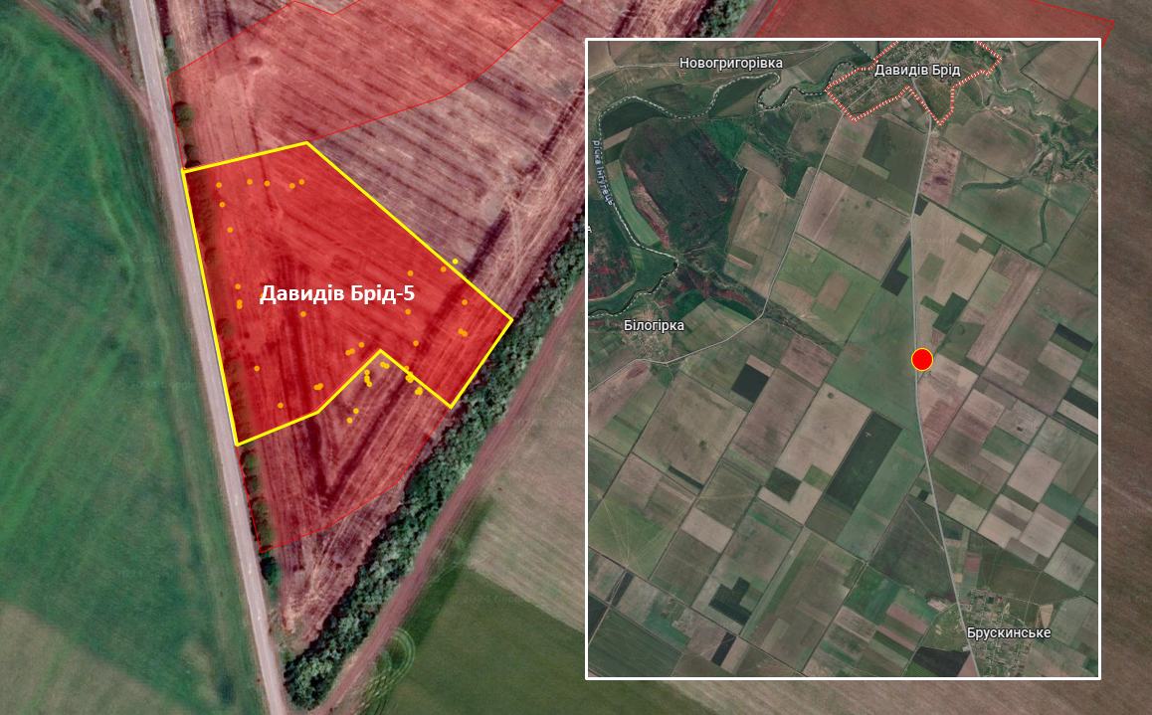

КООРДИНАТИ (UTM) |  |  | Ділянка ідентифікована як небезпечна у квітні 2024 року. Площа ділянки складає 15176 м. кв.  Переважну більшість ділянки розмінування займає сільськогосподарське поле (91%), яке знаходиться в оренді ФГ «Мега» та тривалий час не оброблюється. Полезахисна лісосмуга складає 9% від загальної площі ділянки.  За результатами НТО, на ділянці розмінування існує підтверджена загроза протипіхотних мін ПОМ-2, а також підозрювана загроза: протипіхотних мін ОЗМ-72, протитранспортних мін ТМ-62П3. Через чисельні обстріли даного району артилерією, а також системами РСЗВ різних систем та калібрів не виключена присутність боєприпасів, що не вибухнули та касетних суббоєприпасів типу 9Н210 / 9Н235 та МЛ-5.
Точки | «Х» | «У»
SP | 514664 | 5225724
TP1 | 514727 | 5225738
TP2 | 514834 | 5225647
TP3 | 514801 | 5225602
TP4 | 514765 | 5225632
TP5 | 514732 | 5225600
TP6 | 514691 | 5225582
TP7 | 514677 | 5225653

